HW3-2

組員；黃正賢、謝進權、黃謙哲

討論時間：2022/10/21 21:33-22:19

討論地點：線上 Google Meet

流程：

1. 確認題目的需求：

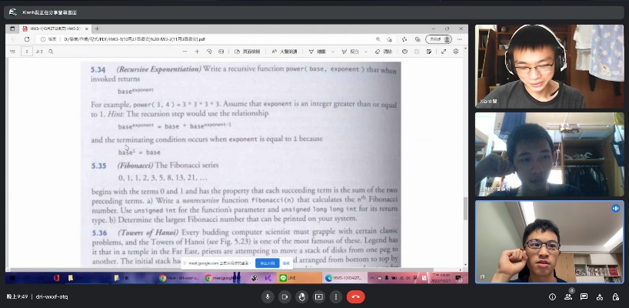

1. 找出該包含章節的解方：

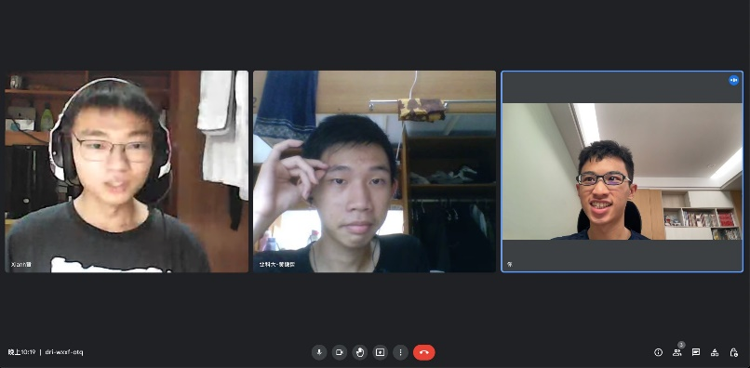

1. 參考網路資源

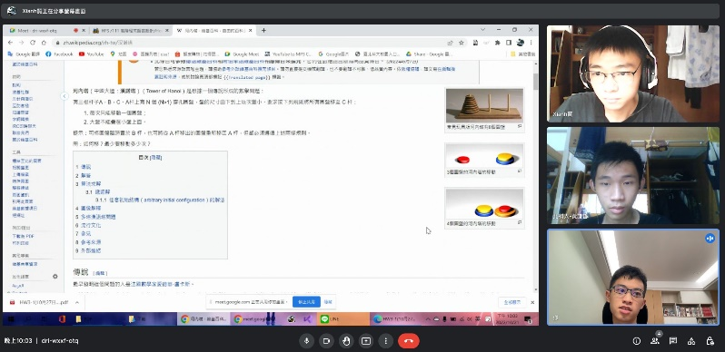

心得：

這些題目以人類的角度看，是非常簡單的邏輯，但要轉換成機器看得懂的指令真的是不簡單，尤其是河內塔這題，如果不查資料就完全沒有對策，雖然程式還是搞不出來，但是這其中真的需要大量的邏輯思考。

作業程式連結：<https://github.com/zhengxianh86/HW3-2>

Gitgub截圖：

